初二专题《以题为镜，提升地理解题能力》学习指南

**【**学习目标】

**按照“审、思、答”的步骤，总结提升解题能力的策略**

**【**学习任务二】阅读下列文字资料和题目，圈画出你认为重要的信息，并回答问题。

《爸爸去哪儿》是一档综艺节目，节目中的拍摄地张壁古堡（112°E，37°N）、雨补鲁村（105°E，25°N）和东庠岛（119°E，25°N）分别位于我国的三个不同省份。图2为中国区域图，图3是沿甲地到乙地绘制的地形剖面图。读图，回答问题。

图3中的地形剖面图是沿 方向绘制的，其中，①、②分别是 、

（地形区名称）。

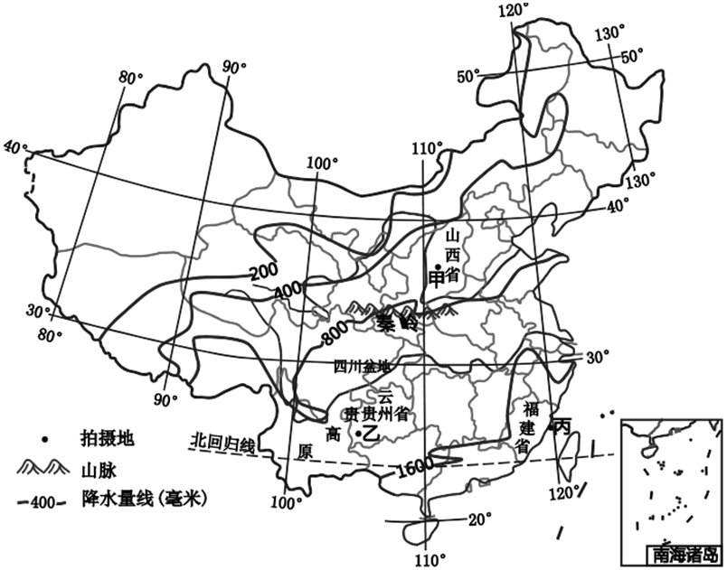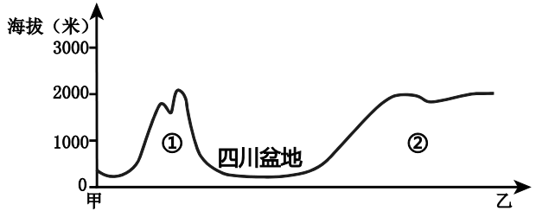

图2

图3

